Tài Liệu Kỹ Thuật: Cảm Biến IMU 6 Trục GY-BMI160
Module cảm biến Gia tốc (Accelerometer) & Con quay hồi chuyển (Gyroscope) 16-bit
1. Thông Số Kỹ Thuật Chính
Thông số / Param | Giá trị / Trạng thái
IC cảm biến | Bosch Sensortec BMI160
Số trục đo | 6 trục (3 trục Accelerometer + 3 trục Gyroscope)
Điện áp hoạt động | 3.0V - 5.0V DC (Đã tích hợp LDO)
Độ phân giải ADC | 16-bit cho cả gia tốc và con quay
Dải đo Gia tốc (Accel) | ±2g, ±4g, ±8g, ±16g
Dải đo Con quay (Gyro) | ±125, ±250, ±500, ±1000, ±2000 °/s
Chuẩn giao tiếp | I2C (Tối đa 1MHz) / SPI (Tối đa 10MHz)
Mức tiêu thụ năng lượng | Cực thấp (~950 µA ở chế độ hoạt động đầy đủ)
2. Sơ Đồ Chân & Chức Năng (Pinout Detail)
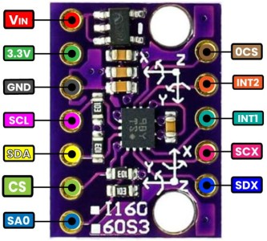

Tên chân (Pin) | Loại (Type) | Chức năng chi tiết (Function)
VCC / VIN | Nguồn vào | Cấp nguồn dương 3.3V - 5V DC.
GND | Nguồn Mass | Chân Mass âm chung (0V).
SCL | I2C Clock / SPI SCK | Chân xung Clock giao tiếp I2C (Nối với PB6 của STM32).
SDA | I2C Data / SPI MOSI | Chân dữ liệu giao tiếp I2C (Nối với PB7 của STM32).
SA0 / SDO | Address / SPI MISO | Chân chọn địa chỉ I2C (GND = 0x68, VCC = 0x69) hoặc MISO trong SPI.
CS | Chip Select | Chân chọn chip cho giao tiếp SPI (Kéo lên VCC để chạy chuẩn I2C).
INT1 / INT2 | Digital Output | Chân ngắt phần cứng (báo dữ liệu mới sẵn sàng, phát hiện va chạm/chuyển động).
3. Ứng Dụng Thực Tế
- Hệ thống tự cân bằng cho Robot 2 bánh (Self-balancing robot).
- Định hướng độ nghiêng góc Pitch / Roll / Yaw cho thiết bị bay, xe tự hành.
- Thiết bị đeo thông minh theo dõi chuyển động.
4. Lưu Ý Kỹ Thuật Khi Sử Dụng
- Mặc định chạy ở chuẩn giao tiếp I2C với địa chỉ `0x68` khi chân SA0 nối đất (GND).
- Khuyến nghị bật bộ lọc Kalman hoặc Complementary Filter trên STM32 để kết hợp dữ liệu Accel + Gyro cho góc nghiêng mượt mà nhất.

